Министерство образования Республики Беларусь

Учреждение образования

«Брестский государственный технический университет»

Кафедра ИИТ

Лабораторная работа №4

за 3 семестр

По дисциплине: «КИТ»

Тема: «Создание макросов WORD и EXCEL с использованием языка Visual Basic for Application»

Выполнил:

Студент 2 курса

Группы АС-59

Хубиев М.А.

Проверила:

Дряпко А.В.

Брест 2021

Цель работы: Изучить основы написания макросов на языке Visual Basic for Application.

Ход работы

**Задание 1.** Составить программу обработки текста, который был создан в другом текстовом редакторе, при этом в конце каждой строки остался символ с кодом 13, который в Word является признаком конца абзаца и мешает форматированию текста. Макрокоманда должна удалять из текста лишние признаки конца абзаца. Начало нового абзаца определяется по абзацному отступу в виде пробелов (>3) или табуляции.

Sub Zad1()

Set r = ActiveDocument.Range(Start:=0, End:=0)

r.WholeStory

Selection.StartOf unit:=wdStory

k = 1

i = 0

While k < r.End - i

Selection.EndKey unit:=wdLine

Selection.Delete unit:=wdCharacter, Count:=1

k = Selection.Start

i = i + 1

Wend

Dim re As Object

Set re = CreateObject("vbscript.regexp")

re.Global = True

re.ignorecase = True

re.Pattern = " {4,}"

ActiveDocument.Range = re.Replace(ActiveDocument.Range, Chr(13))

ActiveDocument.Range = Replace(ActiveDocument.Range, Chr(9), Chr(13))

End Sub

**Задание 2.** вычислить приближенное значение ex по формуле , с заданной точностью E;

Public Function ekspon(x, E)

i = 1

p = 1

s = 1

While Abs(p) > E

p = (p * x) / i

i = i + 1

s = s + p

Wend

ekspon = s

End Function

**Задание 3.** Вычислить значение функции:

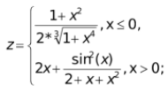

Public Function Neravenstvo(x,z)

If  x <= 0 Then

       z=(1+x^2)/(2x * (1+x^4)^1/3)

   Else

        z=2x+((sin(x))^2)/(2+x+x^2)

End Function

**Задание 4.** На отрезке [n, m] найти все числа близнецы. Два простых числа называются близнецами, если расстояние между ними равно 2.

Public Function blizn(n, m)

blizn = ""

ipred = 0

For i = n To m

If prostoe_chislo(i) Then

If ipred <> 0 And i - ipred = 2 Then

blizn = blizn & Str(ipred) & "," & Str(i) & ";" & " "

End If

ipred = i

End If

Next i

End Function

**Задание 5.** Нахождение минимального (максимального) элемента массива и места его расположения в массиве (номера строки и номера столбца);

Public Function maximel(A As Variant)

n = A.Columns.Count

m = A.Rows.Count

Maximal = A(1, 1)

For r = 1 To m

For c = 1 To n

If A(r, c) > Maximal Then

Maximal = A(r, c)

strok = r

stolb = c

End If

Next c

Next r

maximel = "максимальный элемент" + ":" + Str(Maximal) + "(" + Str(strok) + "," + Str(stolb) + ")"

End Function

**Задание 6.** На VBA составить функции, позволяющие найти строку (столбец) матрицы с максимальной (минимальной) суммой элементов.

Public Function GetLengthRow(a As Variant) As Integer

If IsEmpty(a) Then

GetLengthRow = 0

Else

GetLengthRow = UBound(a, 2) - LBound(a, 2) + 1

End If

End Function

Public Function GetLengthColumns(a As Variant) As Integer

If IsEmpty(a) Then

GetLengthColumns = 0

Else

GetLengthColumns = UBound(a, 1) - LBound(a, 1) + 1

End If

End Function

Public Function max_row(a As Variant) As Integer

n = GetLengthRow(a)

m = GetLengthColumns(a)

Dim max As Double

max_row = 0

For j = 0 To n - 1

max = max + a(0, j)

Next j

For i = 0 To m - 1

Dim sum As Double

sum = 0

For j = 0 To n - 1

sum = sum + a(i, j)

Next j

If max < sum Then

max = sum

max_row = i

End If

Next i

End Function

Public Function min_row(a As Variant) As Integer

n = GetLengthRow(a)

m = GetLengthColumns(a)

Dim min As Double

min_row = 0

For j = 0 To n - 1

min = min + a(0, j)

Next j

For i = 0 To m - 1

Dim sum As Double

sum = 0

For j = 0 To n - 1

sum = sum + a(i, j)

Next j

If min > sum Then

min = sum

min_row = i

End If

Next i

End Function

Public Function max_col(a As Variant) As Integer

n = GetLengthRow(a)

m = GetLengthColumns(a)

Dim max As Double

max_col = 0

For j = 0 To m - 1

max = max + a(j, 0)

Next j

For i = 0 To n - 1

Dim sum As Double

sum = 0

For j = 0 To m - 1

sum = sum + a(j, i)

Next j

If max < sum Then

max = sum

max_col = i

End If

Next i

End Function

Public Function min_col(a As Variant) As Integer

n = GetLengthRow(a)

m = GetLengthColumns(a)

Dim min As Double

min_col = 0

For j = 0 To m - 1

min = min + a(j, 0)

Next j

For i = 0 To n - 1

Dim sum As Double

sum = 0

For j = 0 To m - 1

sum = sum + a(j, i)

Next j

If min > sum Then

min = sum

min_col = i

End If

Next i

End Function

**Задание 7.** На VBA составить функции, позволяющие по заданным строке S и числу N. Преобразовать строку S в строку длины N следующим образом: если длина строки S больше N, то отбросить первые символы, если длина строки S меньше N, то в ее начало добавить символы "." (точка).

Public Function string_to_n(s As String, n As Integer)

If Len(s) > n Then

string_to_n = Right(s, n)

Else

string_to_n = Replace(Space(n - Len(s)), " ", ".") & s

End If

End Function

1. **Задание 8.** На VBA составить пользовательские формы для решения следующих задач вычислить приближенное значение arctg(x) в заданной точке *х* по формуле

с заданной точностью *е*;

Исходные число Х и результат У разместить в элементах управления ***поле*** пользовательской формы, сделав соответствующие надписи полей. Точность ***е*** выбирать из списка элемента управления ***поле со списком.***

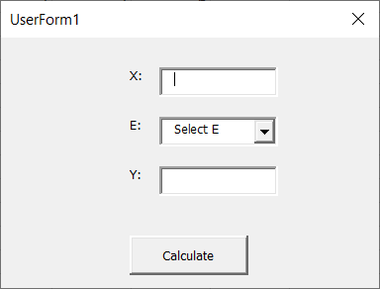

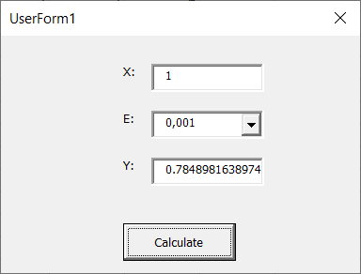

Private Sub UserForm_Initialize()

ComboBox1.AddItem "0,1"

ComboBox1.AddItem "0,01"

ComboBox1.AddItem "0,001"

End Sub

Private Sub CommandButton1_Click()

Dim E, X, result As Double

E = CDbl(ComboBox1.Value)

X = CDbl(TextBox1.Text)

Dim i, j As Long

If X <= -1 Then

i = 1

j = 1

result = -Pi / 2

While (Abs(1 / (i * X ^ i)) > E)

result = result + ((-1) ^ j * (1 / (i * X ^ i)))

i = i + 2

j = j + 1

Wend

ElseIf X > -1 & X < 1 Then

i = 1

j = 2

result = 0

While (Abs(X ^ i / i) > E)

result = result + ((-1) ^ j * (X ^ i / i))

i = i + 2

j = j + 1

Wend

Else

i = 1

j = 1

result = Pi / 2

While (Abs(1 / (i * X ^ i)) > E)

result = result + ((-1) ^ j * (1 / (i * X ^ i)))

i = i + 2

j = j + 1

Wend

End If

TextBox2.Value = result

End Sub